МБОУ ДО «Харовский центр дополнительного образования»

Литературная квест – игра по страницам книги Белова В.И.

«Рассказы о всякой живности»

Для младших школьников.

Автор :Шашерина Елена Авериевна, методист

г.Харовск 2024 г.
Цель: развитие у младших школьников познавательного и читательского интереса посредством квест- игры.
Задачи:
- Знакомить детей с творчеством писателя Белова В.И.;
- Способствовать формированию у детей эмоционально-образное восприятие произведений через художественное описание образов;
- Развивать речь, расширять словарный запас детей;
- Совершенствовать диалогическую речь, умение поддерживать беседу;
- Способствовать воспитанию у детей добрых чувств, интереса и любви к животным;
- Воспитывать доброе отношение к героям произведения;
- Пополнить литературный багаж младших школьников;
- Развивать память, мышление.
Целевая аудитория: дети 7-12 лет
Время: 30- 40 минут
Материалы: маршрутный лист, ключевая фраза, загадки, ребусы, письма от персонажей книги «Рассказы о всякой живности», картинки к заданиям, проектор мультимедиа, экран, колонки, ноутбук, запись видеоролика «Тунеядец» В.Белов читает П.Беседин, презентация «4 станция - Монтажная»
Общая идея: собрать ключевую фразу. На каждом этапе находятся модераторы (помошники), которые следят за правильностью выполнения заданий и выдают участникам фрагмент ключевой фразы, (ставят баллы, если команд несколько, и жюри подсчитывает в конце баллы, определяют победителя). Если команд несколько дети придумывают заранее название команды. Модераторы вписывают название в маршрутный лист(делают маршрутные листы по числу команд участников и меняют порядковые номера прохождения станций), за правильный ответ на каждой станции ставят 1 балл. После того, как будут собраны все фрагменты, команда собирает всё высказывание, возвращается туда, откуда начался квест и показывают результат педагогу - организатору. В маршрутном листе прописать местоположение станций. Ожидаемые результаты: вопросы квеста не только проверят знания, но и помогут узнать что-то новое. Готовясь к мероприятию, дети познакомятся с новыми произведениями или вспомнят уже прочитанные рассказы. Они проведут время с друзьями, что поможет им стать ближе. Также мы напомним ребятам, как важно и нужно читать.

Ключевая фраза: «Что смолоду не вколочено, под старость не наверстать» фраза из рассказа Белова В.И. «Тунеядец»
(фраза разбивается на _7_ частей и каждая часть выдается участникам за выполнение задания)
Ход игры:
Педагог – организатор: Приветствую всех участников литературной квест - игры по страницам книги Белова В.И. «Рассказы о всякой живности». Сегодня вас ждёт увлекательное путешествие, в котором вы будете выполнять задания. По завершении путешествия вы получите мудрую мысль от очень талантливого и известного писателя, нашего земляка В. И. Белова. Вы узнаете, в каком его рассказе была упомянута эта фраза.
Для этого мы приглашаем вас в удивительный мир животных, описанных в книге «Рассказы о всякой живности» этого замечательного автора. Мы надеемся, что вы хорошо знакомы с героями этой книги, поэтому препятствия на пути к цели не покажутся вам сложными.
(Команде выдаётся маршрутный лист)
1 станция «Станция загадок»
Назови по описанию персонажа.
После выполненного задания, команда получает фрагмент фразы.
1.Он очень любит животных. Кого только нет в доме! Две кошки живут в комнатах, и обе весьма чистоплотны. В большом хлеву обычно помещается корова Поляна и теленочек. Две гусыни и гусь ночуют в загородке между хлевами, пять кур и один петух живут зимой в хлеву, а летом на верхнем сарае…(о ком идет речь, как зовут хозяина дома) ( Ответ - Федя)
2.Федя живет в большом деревенском доме вдвоем с женой… он почему-то все время величает Егоровной. Хотя Егоровне всего сорок лет, и она даже не помышляет о пенсии — работает дояркой. Федя же возит почту. Детей у них нет. Как зовут жену Феди? ( Ответ - Елена)
3.Как звали коня, на котором Федя развозил почту ( выбери правильный ответ)
- Смелый
- Верный
-Первый
-Быстрый (Ответ - Верный)
4. «Когда жены нет дома, Федя сам доит свою корову….. Но прежде чем взять подойник, он кидает фуражку в угол и надевает старый платок Егоровны. ..Корова никак не дается доить, если придешь в фуражке. Небритый и черный от загара, да еще без двух передних зубов, Федя похож в этом платке на бабу-ягу.»
Как звали корову Феди? Выбери правильный ответ
-Зорька
-Несмеяна
-Поляна
- Буренка (Ответ – Поляна)
2 станция «Письма с почты».
Представьте себе, что животные из рассказов В.И.Белова могли бы писать письма. Узнайте героев, от которых пришли письма, назвав героя и по возможности рассказ. После выполненного задания, команда получает фрагмент фразы.
- «А вы знаете, я однажды притопал домой без почтальона. Сумка, притороченная к седлу, держалась крепко, и я на всем пути во всех деревнях ни разу не ошибся. Я по очереди подходил ко всем домам, где выписывали газеты. Люди, которые были дома, выходили и брали из сумки нужную им газету, и меня за это долго в деревне люди звали «курьер»
(ответ это письмо от коня «Верный»)
- «Я так люблю заливисто лаять, и бросаться на всех и даже не знаю от чего это у меня? Я бросалась и лаяла даже на коня Верного, но всегда старалась держаться на безопасном расстоянии. Конь то большой, а я вон какая миниатюрная. Но мне кажется, что он побаивается меня, потому что всегда убегал» (ответ - это письмо от собаки Мальки)
- «Я громадный пес, не чета Лидиной Мальке. Темно-серый, с патлатою сединой на ляжках. Лаю я совсем редко, лишь в самых крайних случаях. Я игнорирую кино, а телепередачи просто презираю. Как люди это смотрят?» (ответ - это письмо от собаки Валдая)
- « Я считаю себя самым красивым в деревне, но почему то Федя назвал меня «душной», а сам бодаться меня учил, друг называется. А однажды я был героем дня. У меня есть хозяйка - бабка Марья и она меня гулять не выпускала (за это я потом ее боднул), и я решил на крыше прогуляться. Вся деревня сбежалась смотреть, как я на крышу забрался. Ну и страху я натерпелся, когда мой друг снимал меня на веревке…» (ответ - это письмо от козла)
3 станция «Собери пазлы» и назови героя
После выполненного задания ,команда получает фрагмент фразы.
( Приложение - картинка с быком Ромой и петух с курицами .Детям предлагают одну картинку на выбор организатора)
4 станция «Монтажная»
Узнайте по фрагментам иллюстраций кто персонаж и назовите его. После выполненного задания, команда получает фрагмент фразы. На этой станции используется проектор мультимедиа и экран для демонстрации презентации.
( Приложение -Картинки- конь «Верный», собаки «Валдай» и «Малька», коты «Рыжко» и «Заплаткин», поросенок «Кузя», зайцы)
5 станция «Вопросы из сундука»
Посмотри на предметы и скажи кому из героев они принадлежат. После выполненного задания ,команда получает фрагмент фразы.
(Приложение – картинки: сумка почтальона, машинка для стрижки, улей, ружье)
( сумка почтальона, машинка для стрижки - Феде, улей- дедку Остахову, ружье автору В.И.Белову)
6 станция «Театральная»
Выразительно прочитать текст по ролям. После выполненного задания, команда получает фрагмент фразы. (Приложение - отрывки из рассказов )
Отрывок из рассказа «Однажды весной»
1 .«Ребята бежали в школу и вдруг видят: из окна конюшни торчит большая лошадиная голова. «Верный! Верный!»— закричали. Конь навострил уши. Ребята подошли ближе и по очереди стали дотягиваться, чтобы погладить. Верный тихо заржал и начал шлепать большой мягкой губой.
— Наверно, есть хочет! — сказал один из мальчиков, доставая из портфеля кусок воложного пирога. Он предложил пирог коню. Верный неторопливо, но жадно сжевал этот кусок. Потом съел второй кусок, третий, четвертый… Ребята скормили ему все свои школьные завтраки, припасенные дома.
— Ленька, а ты чего? Давай, нечего жадничать.
Совсем маленький мальчик насупился и чуть не заплакал.
— У меня только яйцо, — сказал он и тихо добавил: — И две конфеты…
— Ну и что?
Ленька открыл полевую, видимо, еще отцовскую сумку. Яйцо, сваренное вкрутую, быстро очистили. Верный съел и яйцо...»
Отрывок из рассказа «Зайцы»
2.«В тот день Федя принес откуда-то пару кроликов. Потерпев неудачу с цыплятами, он решил развести кроликов. Раньше он занимался этим делом, и вот опять притащил одну пару откуда-то. Сделал из досок загородку, посадил их туда и позвал ребятишек:
— Идите зайцев глядеть!
На улице оказался один маленький мальчик. Он подошел, заглянул:
— Зайцы?
— Ага, — потвердил Федя. — Вот только что за уши изловил. Вон за гумном.
— А чего они едят?
— Капустку. Ну, пока капустка не выросла, и травку едят.
— А почему один белый, а другой не белый?
— Так этот вот днем родился, а тот ночью.
Федя нарвал сочной травы, бросил в загородку. «Зайцы» действительно начали жевать травинки. Это привело в восторг голопятого зрителя: сомнений не было, в загородке были живые настоящие зайцы.
— Одного дам, — твердо сказал Федя. — Только скажи отцу, что надо барана взамен. Как только пригонит барана, сразу и берите.
В тот же вечер от дома, где жил маленький, раздался ужасный рев: мальчик просил у отца барана…»

7 станция «Ребусная» (приложение)
( Если команд участников несколько, можно использовать секундомер, за выполненное время 3 мин. 2 балла, если участники разгадали быстрее 3 балла) После выполненного задания, команда получает фрагмент фразы.
Все собираются в начало пути, собирают ключевую фразу
Педагог организатор: Вот и закончилось ваше путешествие! Вы разгадали все загадки, собрали слова и теперь можете составить фразу. (Дети читаю что у них получилось) Молодцы!
Кто-нибудь помнит, из какого рассказа эта фраза? ( Ответы детей)
Она из рассказа «Тунеядец», где маленькая собака Малька кормила большого, толстого, рыжего кота Рыжко. Про него автор, Белов В. И., сказал: «Что смолоду не вколочено, под старость не наверстать». Как вы думаете, почему автор назвал рассказ «Тунеядец»?
( Ответы детей)
Педагог организатор: Давайте послушаем этот замечательный рассказ в исполнении Павла Беседина (демонстрация видеоролика).
Писатель Евгений Носов о книге «Рассказы о всякой живности» Василия Белова сказал:
«В короткой этой заметке обо всех «персонажах» книжки не расскажешь. Да и нет в этом надобности. Сами прочтёте и легко во всём разберётесь. А главное, вдосталь посмеётесь над проделками четвероногих и пернатых героев, потому что книжка написана с тонкой лукавинкой, с любовной и доброй усмешкой. А порой и с грустинкой, которая тоже исходит от доброты и глубокого сочувствия ко всем животным и зверушкам, окружающим сельского человека, разумеется, если только они не его враги, каким показан хитрый и коварный хорёк.
А прочитав и закрыв книжку, вы испытаете светлое и радостное чувство. И удивление. Удивление от соприкасания с простой и невыдуманной жизнью, которая многих из вас окружает ежедневно, а некоторым порой кажется обыденной и мало интересной. Но, оказывается, даже в простом и привычном можно найти уйму любопытного и поучительного. Надо только научиться видеть, как это умеет Василий Иванович.
… очень прошу: прочитай эту книжку сам и передай товарищу».
Читайте и наслаждайтесь чтением! Всем огромное спасибо! До новых встреч!

Список использованной литературы.
- Учебник «Литературное чтение» 3 класс 2 ч. Е.И. Матвеева
- Слово Белова. Слово о Белове : сборник материалов Межрегионального смотра конкурса методических разработок по творчеству В. И. Белова : методическое пособие / Управление культуры и историко-культурного наследия Администрации г. Вологды, МБУК «Централизованная библиотечная система г. Вологды», Центр писателя В. И. Белова ; составитель Е. В. Киселёва ; редактор Н. В. Лузанова. – Вологда : ЦБС г. Вологды, 2022. – 120 с. : ил.

Интернет ресурсы:
https://www.vodb.ru/vologodskie-pisateli-detyam/belov-vasiliy-ivanovich/rasskazy-o-vsyakoy-zhivnosti/
http://www.planetaskazok.ru/drskazotech/rasskazyovsjakojzhivnostibelov?start=1

Приложение
Ключевая фраза

Что | смолоду | не вколочено, | под | старость | не | наверстать

Маршрутный лист
 | Название команды
 | Название станции. | Местоположение станции | Баллы
 | «Станция загадок»
 | «Письма с почты»
 | «Собери пазлы»
 | «Монтажная»
 | «Вопросы из сундука»
 | «Театральная»
 | «Ребусная»

Картинки к 3станции «Собери пазлы»
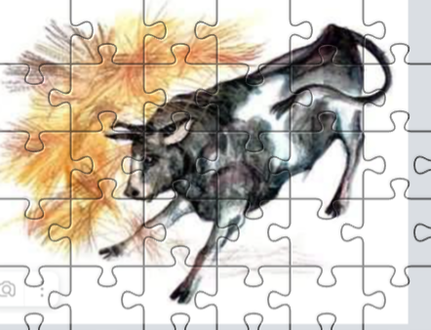

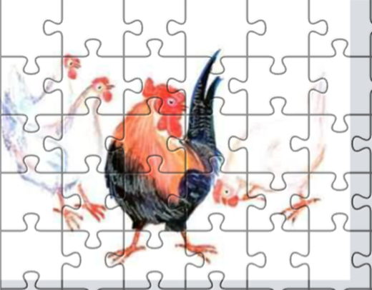

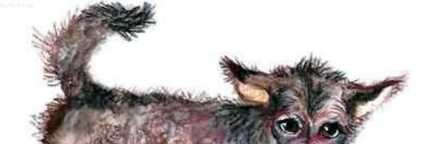
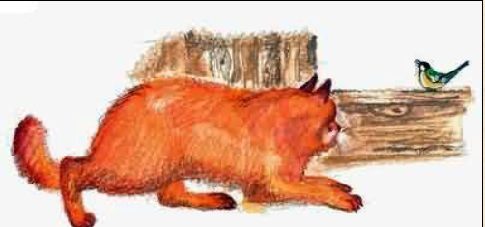
Картинки к 4 станции «Монтажная»

Собака «Малька»
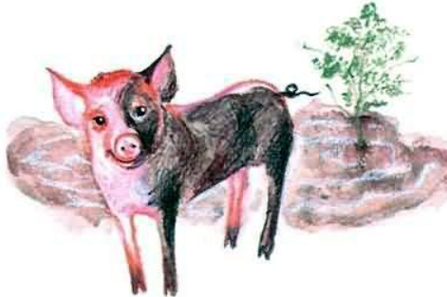

Кот «Рыжко»
поросенок «Кузя»
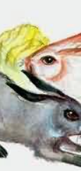
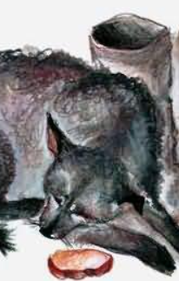
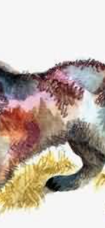
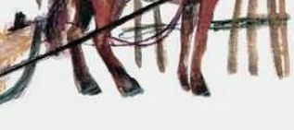

Кот Конь «Верный» «Зайцы»» собака «Валдай» «Заплаткин»
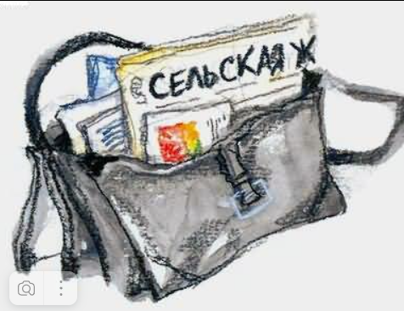
Картинки к 5 станции «Вопросы из сундука»
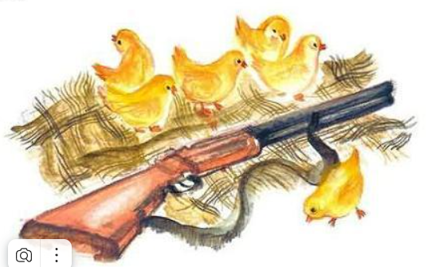




7 станция «Ребусная»
«Персонажи рассказов»

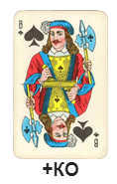


Гуси Валетко Наседка
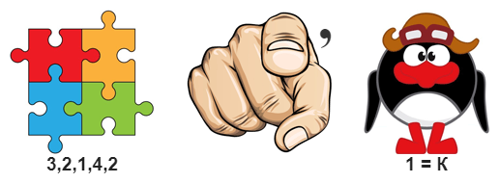

Заплаткин
Ребусы «Название рассказа»





Погоня Курьер Хорь Петух

